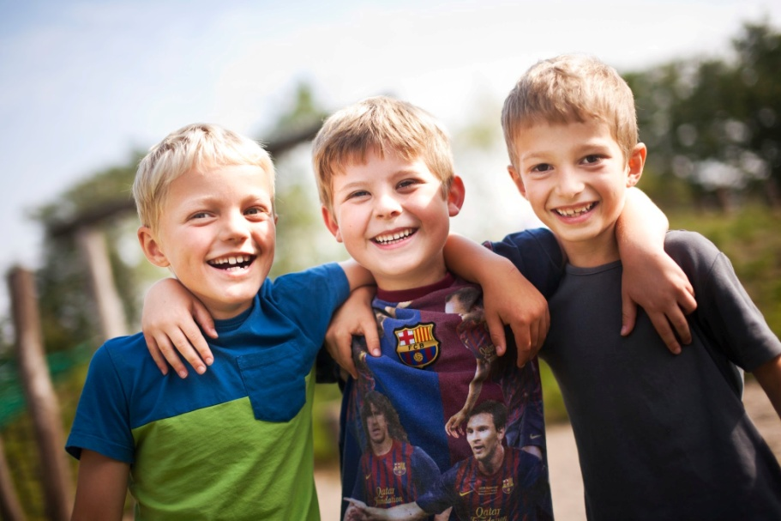

Indhold

Vores målsætning er 2
Vores succeskriterier er 2
Vi lykkes når 2
I praksis betyder det at 2
Hvad forstår vi ved trivsel, konflikt, drilleri og mobning 3
Gensidig respekt 4
Fri for mobberi 4
Forældrenes vigtige rolle i arbejdet med trivsel 5
Det forebyggende trivselsarbejde 5
Forebyggende indsats mod mobning 6
Anti-mobbeplan 6
Elevhandleplan overfor mobning 8

Mobning er et problem, der berører os alle og som kun kan løses i fællesskab

Det er vores forventning at alle ansatte på Osted friskole, alle forældre og alle børn lever op til og deltager aktivt i op-fyldelsen af skolens trivselspolitik

Vi betragter læring og trivsel som hinandens
forudsætninger

Vores målsætning er
• At børn, forældre, medarbejdere og ledelse er aktive medspillere i at fremme trivslen
• At få skabt en sammenhæng i det enkelte barns hele dag, hvor der er en høj tolerancekultur og plads til forskellighed
• At det enkelte barn og den enkelte medarbejder trives godt
• At alle lærer at vise respekt og tage hensyn til hinanden
• At den forebyggende indsats mod mobning er en proces, der hele tiden er i gang i et samarbejde
mellem børn, forældre, medarbejdere og ledelse
• At få en fælles holdning til indsatsen mod mobning på skolen og i fritiden – ved hjælp af redskaber til forebyggelse samt en beredskabsplan til brug i konkrete tilfælde af mobning
• At der er et udbredt kendskab til konflikthåndtering og mobning samt redskaber til at arbejde med dette

Vores succeskriterier er
• At børnene oplever, at de er medspillende part i processen og bliver hørt og taget alvorligt
• At børnene, lærere, pædagoger, ledelse og forældre er aktivt handlende i forhold til tolerancen og trivslen
• At alle på Osted friskole trives og ingen bliver mobbet

Vi lykkes når
• Den sociale trivsel har gode vækstbetingelser
• De forebyggende strukturer mindsker de akutte situationer
• Børn, unge og voksne handler konstruktivt i konflikter
• Antallet af børnekonflikter er for nedadgående

I praksis betyder det at
• Børnene får oplevelser af praksisfællesskaber og fælles læring, som fremmer inklusionen
• De voksne reagerer omgående med veltilrettelagt indsats mod mobning
• Vi alle passer på hinanden
• Vi alle handler konstruktivt i konflikter
• Alle børn får den undervisning, de har brug for
• Vi alle passer på hinanden og på skolens fysiske og æstetiske miljø
• Lærere og pædagoger får den faglige og pædagogiske sparring, de har brug for
• At vi etablerer forebyggende strukturer, som mindsker antallet af akutte situationer
• Der sættes hurtigt ind når det enkelte barn eller den enkelte medarbejder ikke trives

Hvad forstår vi ved trivsel, konflikt, drilleri og mobning
For at kunne tale om og arbejdet med trivsel, er vi nødt til at være enige om hvad vi forstår ved trivsel, konflikter, drilleri og mobning.

Hvad forstår vi ved trivsel?
I en børnegruppe med trivsel tager alle ansvar for fællesskabet og der er tryghed og tillid imellem både voksne og børn til at tale om, hvis der er noget, der går en på eller bekymrer en. Der er rum og vilje til at lytte til hinanden og plads til forskellighed.
Et barn eller børnegruppe, der trives udvikler sig og viser tegn på glæde, nysgerrighed og veltilpashed.

Hvordan definerer vi konflikt?
Konflikter er en naturlig del af livet, af de sociale relationer og rammer mennesker indgår i. Vi arbejder ud fra devisen om at konflikter løses bedst af de involverede parter. Vi tror på at hvis børn og unge får den rette støtte, den rette undervisning på rette tidspunkt, kan de være lærende i konflikter, håndtere deres egne konflikter og vide hvornår de har brug for hjælp.

Hvad er drilleri?
Drilleri er bemærkninger eller handlinger, der har karakter af tilfældighed og spontanitet. Det er typisk en enkeltstående handling, der bl.a. kan handle om at afprøve grænser eller være et forsøg på at skabe kontakt. Drillerier kan godt være hårde, men hensigten er ikke eksklusion fra fællesskabet.

Drilleri kan have mange karakterer. I en tryg atmosfære med gensidig tillid kan drilleri være en del af et hyggeligt fællesskab f.eks. hvis man med lune kritiserer en ven. Det vigtige er dog at være opmærksom på om modtageren opfatter det som rart og hyggeligt. Drilleri kan være hårdt overfor en person, der ikke føler sig som en del af fællesskabet, eller hvis kontakten ikke bærer præg af gensidig tillid.

Hvad er mobning?
Mobning kan foregå på forskellige måder:
Du kan ikke have med et andet menneske at gøre uden at holde en del af dets skæbne i dine hænder.
K.E. Løgstrup
• når børn gentagne gange bliver slået, kaldt navne, de ikke bryder sig om, eller når der gøres grin
med deres udseende, tøj, interesser, familie e. lign.
• når børn holdes udenfor, ikke inviteres med i lege, og når der tales dårligt om dem bag deres ryg.
• handlinger uden ord ved brug af grimasser, gestik, ved at vende vedkommende ryggen eller ved
bevidst ikke at efterkomme en persons ønsker for at irritere eller såre.

I mobningstilfælde er magtforholdet parterne imellem ofte ikke lige. Der er tale om en klar ubalance i forholdet.

Gensidig respekt
Osted friskole bygger på et fundament af frihed under ansvar og gensidig respekt mellem elever, lærere og forældre. Mobning accepteres ikke på skolen. Det forventes at alle, både elever og de voksne, udviser hensyn.
Det forventes, at forældre er indstillet på at indgå i et konstruktivt og positivt samarbejde med skolen, og at de som et led i at følge aktivt med i deres barns skolegang, også støtter op omkring at deres barn tager medansvar for skolens hverdag.

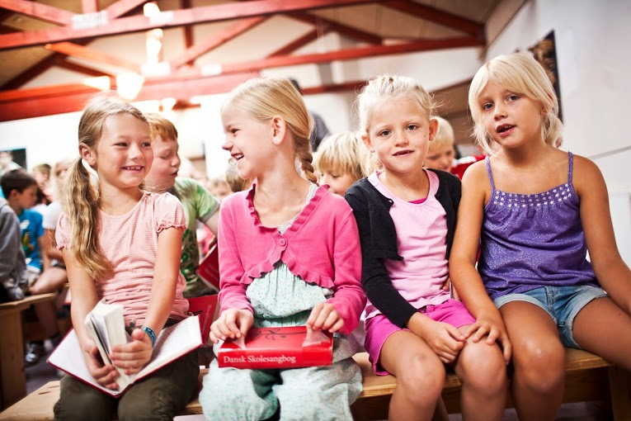
At undgå mobning kræver en fælles indsats. Derfor prioriteres det højt på skolen at forældre og elever bliver inddraget i arbejdet med at forebygge og eventuelt bekæmpe mobning. Det er af stor betydning for bekæmpelsen af mobning, at der i hjemmet tales pænt om klassekammerater, andre forældre og ansatte på skolen. Derudover er det afgørende, at hjemmet støtter op om skolens arbejde omkring elevernes sociale relationer.

Fri for mobberi
Mobberi handler ikke om onde børn, men om de onde mønstre der kan være i en klasse/gruppe. Derfor er det vigtigt at skabe en kultur, hvor gode børnefællesskaber sættes højt.

På Osted friskole arbejder vi med 4 grundværdier:
1. Tolerance: Børn skal lære at se og acceptere forskelligheder i en gruppe. De skal se hinanden som ligeværdige og forstå at det er en styrke for en gruppe at der findes forskelligheder.
2. Respekt: Det vil sige at tage hensyn til alle børn i gruppen og behandle alle ens.
3. Omsorg: At udvise interesse, medfølelse, bekymring og hjælpsomhed overfor andre
4. Mod: Til at sige fra og markere egne grænser og sige til når man ser børn der overskrider andres
grænse.

Når mobning opstår, er det selvfølgeligt følsomt. Det gælder ikke kun eleverne, men også forældrene til de involverede børn. Det er vigtigt at fastslå, at mobning selvfølgelig er uacceptabelt, men samtidig også erkende, at mobning kan forekomme. Erkendelsen er første skridt i at hjælpe den mobbede. Vi taler således den mobbedes sag, men vi har også en forpligtelse til at hjælpe mobberen tilbage på sporet, så gentagelser forhåbentligt kan undgås.
Det er derfor vigtigt at minde hinanden om, at det er mobningen vi går efter - ikke personen. Kun med det i tankerne kan vi hjælpe alle parter, og det stiller nogle krav til den måde, hvorpå vi snakker om problemet. Det er vigtigt, at bebrejdelser og anklager ikke kommer til at fylde, men at vi i stedet agerer som ”de voksne” og er i stand til at lytte og hjælpe børnene på vej. Det er her af stor betydning, at vi ikke dømmer hinanden og børnene. Kun ved at gøre det til et fælles anliggende, og dermed et fælles ansvar, kan vi ændre børnenes trivsel i skolen i positiv retning.

Forældrenes vigtige rolle i arbejdet med trivsel
Lærere og pædagoger kommer og går, men forældrene er de samme igennem hele skolegangen og derfor naturligt helt centrale i trivselsarbejdet. Det er meget vigtigt i forebyggelsen mod mobning, at der i hjemmet tales pænt om skolen, klassekammerater og andre forældre i børns
påhør.

Børn lærer de gode vaner når forældrene viser dem med sprog, ord og handling hvordan rummeligheden og tolerancen udspiller sig i fællesskabet. Man siger at børn kun gør hvad de har lært. De skal hjælpes til at lære det rigtige. Det er forældrenes opgave at forklare deres børn, at mobning aldrig tolereres.

Det er vigtigt at forældrene hjælper med at skabe rammerne for at børnene lærer at drage omsorg for alle i fællesskabet. Fødselsdagsaftaler, madgrupper og andre fælles aktiviteter er fællesskabsdannende og -bevarende. Derudover er det afgørende, at hjemmet støtter op om skolens arbejde omkring elevernes sociale relationer i skolen. Støt barnet i at det kan være godt, en gang imellem, at søge nye veje og lege med børn det ellers ikke normalt leger med.

Forældre skal kontakte klasselæreren, hvis de har mistanke om, at deres eget barn eller andre børn, bliver mobbet eller mobber andre. Det er vigtigt, at forældrene forholder sig til
situationen på en konstruktiv måde. Mobning er et fælles anliggende og skolen er til for at hjælpe. Skole og forældre skal have høje forventninger til sig selv og hinanden i denne vigtige samtale.

Forebyggende indsats mod mobning
På Osted friskole har vi en lang række store og små indsatsområder og aktiviteter, der skal sikre at trivsel ofte er på dagsordenen. Nedenstående er en opremsning af de initiativer der er sat i en fast struktur. Derudover er der også spontane muligheder.

- I starten af skoleåret repeteres anti-mobbe-politikken for klassen.
- På første forældremøde uddybes skolens anti-mobbe-politik og hvad det betyder for klassens sociale trivsel. (Siddepladser, gruppearbejde, fødselsdage, klassefest, "kammerater med hjem", mobning og god opførsel er et fælles ansvar for alle: Forældre, elever og lærere).
- Alle voksne siger fra ved dårlig opførsel, nedladende kommentarer og bevidste udfrysninger.
- Allerede når der konstateres smådrillerier, gribes der ind ved, at det nærmere undersøges om alle involverede parter finder drillerierne i orden. Det skal gøres legalt at sige fra - også over for smådrillerier.
- Da mobning erfaringsmæssigt ofte knytter sig til frikvarterer, vægtes tilstedeværelsen af gårdvagter højt.
- Ugen starter altid med ½ times ”trivselsbånd”, en fast planlagt tid hvor klassen kan arbejde med trivsel året rundt.
- Regelmæssige trivselsundersøgelser på klassetrivsel.dk samt DCUM’s undervisnings-miljøvurdering
- Markering af arbejdet ved årlig deltagelse i den nationale trivselsdag
- Et godt beredskab i AKT-teamet
- Et godt samarbejde mellem skole, SFO og klub

Anti-mobbeplan

Hvorfor mobbes der?
Mobning opstår ofte i grupper, hvor det sociale klima er kendetegnet af manglende fællesskabs-følelse, og hvor negativt ladede værdier er normsættet. Mobning skyldes lav tolerance i gruppen og kendetegnes ved en meget snæver opfattelse af, hvad der er ”det rigtige og forkerte” i gruppen – eksempelvis tøj, udseende, fritidsinteresser osv.
Den seneste forskning på området peger på, at aktiveringen af tilskuerne er en af de vigtigste ressourcer i kampen mod mobning. Manglende indgriben fra omgivelserne fungerer som en accept og en legitimering af mobning. Derfor er det vigtig at klargøre og arbejde for, at børnene bliver bevidste om, hvordan de aktivt kan handle og dermed være med til at modvirke mobning. Det reelle ansvar for mobning hviler altid på de voksnes skuldre – lærere, pædagoger som forældre.

Hvordan opdager man mobning?
Det kan være svært at opdage mobning, som kan ske i det skjulte og på ”usynlige” måder. Et barn, der bliver mobbet, vil ændre adfærd. Den ændrede adfærd kan vise sig på forskellige måder, f.eks. ved at barnet bliver passivt, søger mere voksenkontakt, kommer let ud af balance, mister eller får ødelagt ejendele, ikke vil i skole, har ondt i maven etc.

Hvad gør forældre ved mistanke om mobning?
Hvis man som forælder får mistanke om, at ens barn bliver mobbet, er det vigtigste man kan gøre at vise forståelse for barnets følelser og frem for alt støtte barnet. Lyt til barnets beskrivelse af oplevelsen og giv det troen på, at man sammen kan løse problemet. Man skal lade barnet komme med løsningsforslag. Barnet har den største viden om situationen og personerne, der er inddraget.

Hvis man opdager, at ens barn mobber andre børn, bør man undgå at påføre sit barn skyldfølelse, men i stedet forsøge at få barnet til at føle sig ansvarlig - også for en løsning af problemet. Det er vigtigt at fokusere på mobningen (handlingen) ikke på barnet. Det er ikke barnet, der er problemet. Det er selve mobningen, der er uacceptabel. Klasselæreren, samt de impliceredes forældre skal kontaktes. Det er vigtigt at forældrene fokuserer på at søge en løsning.

Hvad gør skolen?
Ved formodning om mobning kontaktes barnets klasselærer, som i samråd med skolens ledelse samt evt AKT-teamet (Adfærd Kontakt Trivsel) vurderer hvilke tiltag, der skal sættes i gang. Hvert tilfælde har sin egen historie, årsag og tilstand. Det er altid en pædagogisk vurdering, hvilket tiltag vi iværksætter.

Hvis et barn bliver mobbet, er lærerne på skolen forpligtede til at gribe ind. Skolelederen informeres om sager og evt. aftaler ift. mobning.
Bliver man som forælder bekendt med, at der forekommer mobning på skolen, er det vigtigt, at man tager kontakt til skolens lærere (klasselæreren), så problemets omfang kan afdækkes.

Bliver man som elev på skolen udsat for mobning, eller bliver man bekendt med at en anden elev mobbes, er det vigtigt, at man gør opmærksom på dette. Det kan man gøre enten ved at fortælle om problemet til forældrene derhjemme eller ved at henvende sig direkte til skolens lærere.

Er et barn blevet mobbet, afvikler lærerne personlige samtaler med de involverede. Samtalerne gentages efter en kortere periode som opfølgning. Der tages også kontakt til de involverede forældre.

Stopper mobberen ikke sin adfærd, kan det blive nødvendigt at sanktionere. Der kan blandt andet blive tale om speciel observation i frikvarterer. Forældrene vil også blive inddraget i bekæmpelsen af problemet igen.

Elevhandleplan overfor mobning
Følgende punkter kan eleverne bruge som huskeregel.
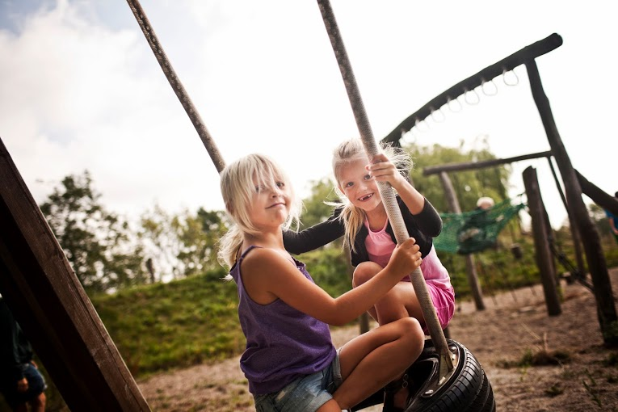
- Sig STOP hvis du bliver drillet og ikke selv synes, det er sjovt.
- Undgå at lave kliker i pauserne dvs. lad være med at holde nogen udenfor.
- Hvis du bliver mobbet, skal du: fortælle det til de voksne på skolen, eller fortælle det til en god ven, der kan sige det videre, hvis du selv synes, det er svært at få sagt. Eller fortælle det til de voksne derhjemme
- Hvis du ser en blive mobbet, skal du: prøve at stoppe mobningen og hente en voksen eller sige det til en voksen på skolen.

